客服部发【2025】001号 签发人：谭莉杨
关于门店会员各项指标的考核方案

- 执行目的：增加会员人数，提升会员满意度和粘性
- 执行时间：2025年2月12日起
- 考核指标：
考核周期为每个自然月，由客服部下发相关考核指标。
1、会员办卡：所有正式员工及3个月以上的试用期和实习生员工参与考核，任务分配到人头，2月任务指标详见附表清单
会员办卡：以实际使用为准，如顾客只办卡，没有产生消费记录则不算任务
2、会员消费占比、笔数占比考核到店。
四、奖惩措施：
1、会员办卡：超额完成奖励0.5积分/个;没有完成任务按照差额处罚1元/个，有积分的员工可以用积分抵扣，处罚和奖励最高封顶20积分。（注：1积分=2元）
如何通过存健康查看门店或个人办卡完成进度：
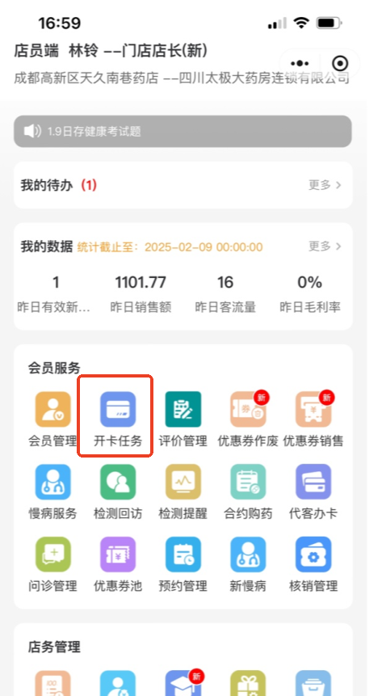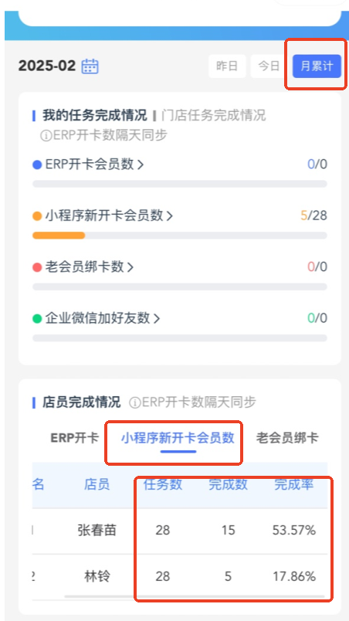
2、客服部每周一通报各片区完成情况，片区主管每周二通报各门店任务完成情况，对于未达标的门店每周写至少3条原因及措施给片区主管，片区主管重点督促完成率差的门店，确保完成每月任务。
3、每月办卡完成率后三名门店，次月需到附近街道或社区做会员权益宣传，提高办卡率，宣传累计时间不低于2小时，办卡人数不低于15人。
（1）宣传当天需用带时间的水印相机至少拍3张照片:开始时间和结束时间各一张，宣传过程中的照片（拍人多时的照片），活动结束当天钉钉扫以下二维码提交总结表，表单链接：https://ding.cjfx.cn/f/qtbded5s

（2）流动宣传的准备工作：店员着工装，开卡二维码、小礼品、宣传桌、会员办卡权益POP，血压计等；
4、片区会员办卡、会员消费占比、笔数占比和片区主管的绩效挂钩，具体占比分配：会员办卡占2分，会员消费占比和笔数占比各占1分。
五、检核要求：
片区主管每日点检会员开口率，门店员工按照会员开卡话术进行推荐（见附表），客服部随机抽查未开口的门店，发现未整改处罚当事人抄写会员权益三遍。
主题词： 门店 会员 指标 考核方案
四川太极大药房连锁有限公司 2025年2月12日印发
打印：周红蓉 核对：陈柳 （共印1份）

